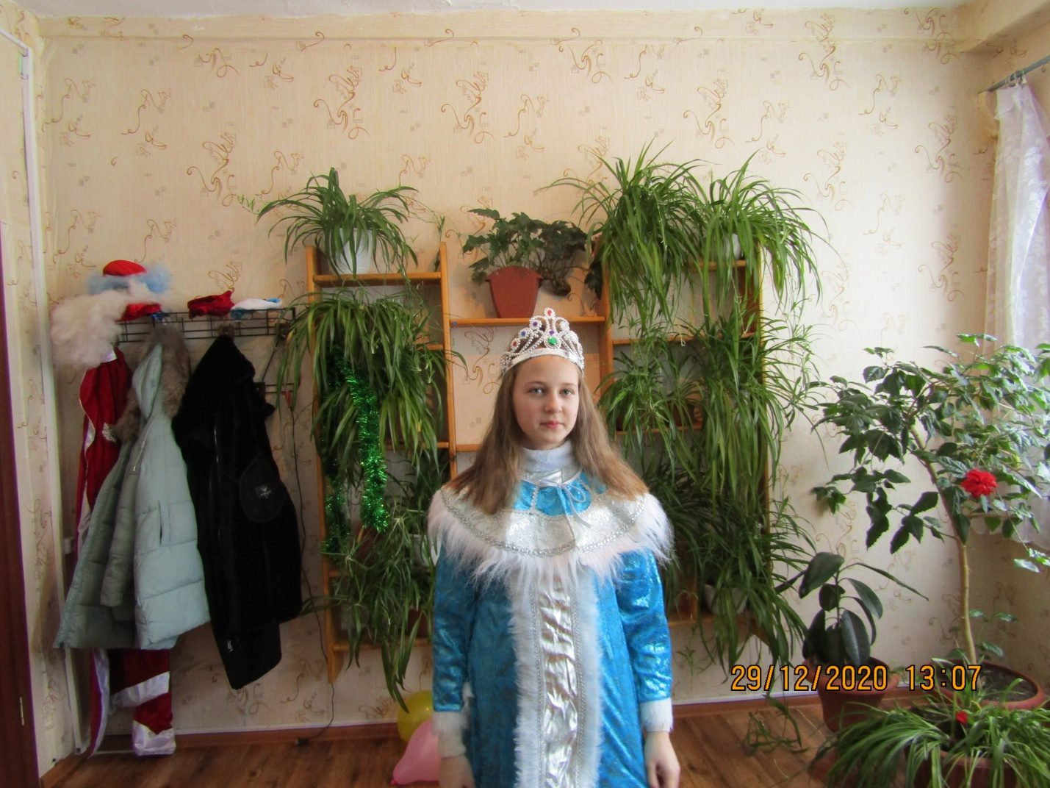

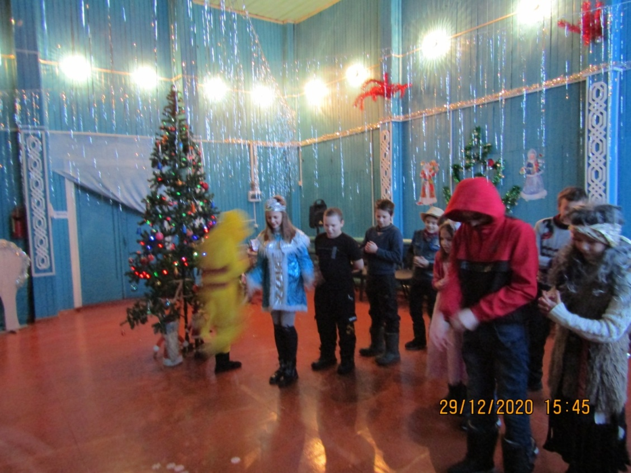
29 декабря 2020 года прошла новогодняя елка для детей. На мероприятии дети активно участвовали в конкурсах, за что получали сладкие призы. Дружно водили хороводы вместе с героями сказки. В зале царила веселая и дружелюбная атмосфера. В завершении утренника все дети получили подарки от Деда Мороза и Снегурочки.

